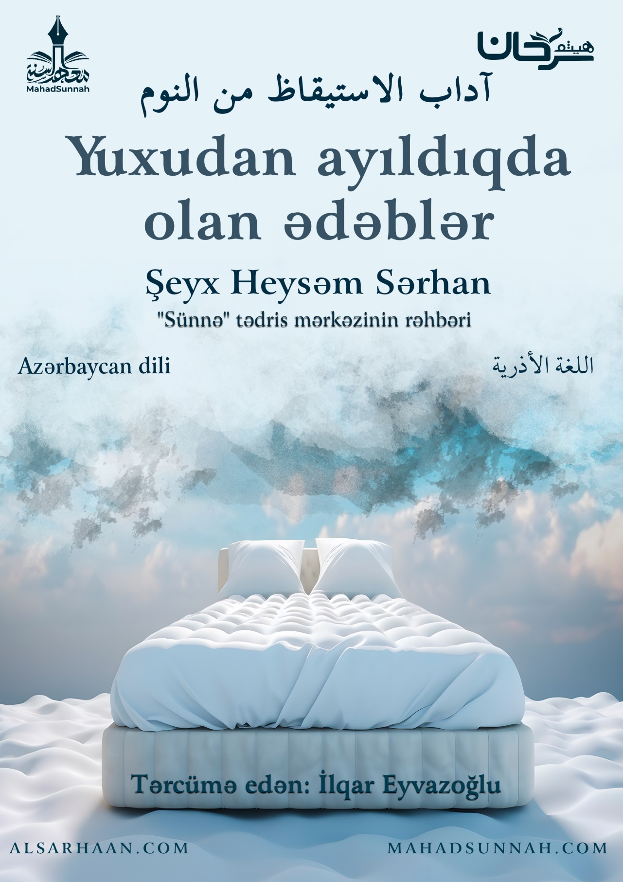
‏﷽
Yuxudan ayılmaq Allahın qüdrətinə və səltənətinə dəlalət edən bariz nişanələrindəndir.
Bu da ölümdən sonra dirilməyə bənzəyir.
Allah ﷻ Quranda yuxunu ölüm, ondan sonra oyanışı isə dirilmə adlandırmışdır.
Allah ﷻ buyurur:
قال تعالى: ﵧوَهُوَ ٱلَّذِي يَتَوَفَّىٰكُم بِٱلَّيۡلِ وَيَعۡلَمُ مَا جَرَحۡتُم بِٱلنَّهَارِ ثُمَّ يَبۡعَثُكُمۡ فِيهِ لِيُقۡضَىٰٓ أَجَلٞ مُّسَمّٗىۖ ثُمَّ إِلَيۡهِ مَرۡجِعُكُمۡ ثُمَّ يُنَبِّئُكُم بِمَا كُنتُمۡ تَعۡمَلُونَ ٦٠ﵦ
“Gecələr sizi yatızdıran, gündüzlər isə nələr etdiyinizi bilən Odur. Sonra O, sizi səhərlər oyadır ki, müəyyən olunmuş əcəliniz gəlib çatsın. Sonra isə dönüşünüz Ona olacaq. O, nə etdikləriniz barədə sizə xəbər verəcəkdir”.
Allah ﷻ başqa ayədə buyurur:
قال تعالى: ﵧٱللَّهُ يَتَوَفَّى ٱلۡأَنفُسَ حِينَ مَوۡتِهَا وَٱلَّتِي لَمۡ تَمُتۡ فِي مَنَامِهَاۖ
فَيُمۡسِكُ ٱلَّتِي قَضَىٰ عَلَيۡهَا ٱلۡمَوۡتَ وَيُرۡسِلُ ٱلۡأُخۡرَىٰٓ إِلَىٰٓ أَجَلٖ مُّسَمًّىۚ
إِنَّ فِي ذَٰلِكَ لَأٓيَٰتٖ لِّقَوۡمٖ يَتَفَكَّرُونَ ٤٢ﵦ ﵝالزُّمَر : ﵒﵔﵜ
“Allah ölənlərin canını ölüm anında, ölməyənlərin canını isə onlar yuxuda ikən alır. Ölümünə hökm verdiyi kəsin canını saxlayır, digərini isə müəyyən olunmuş vaxtadək buraxır. Həqiqətən, bunda ağıl sahibləri üçün dəlillər vardır”.
İslam müsəlmanın yuxudan oyananda riayət etməli olduğu bir sıra ədəb-ərkanlar gətirmişdir. Bunlar:
- Mənəvi nemətlərdən yararlanmaq, sağlam vərdişlər əldə etmək və ibadət və ya elm üçün təmiz və pak vaxtlarını əldə etməyə sübhdən öncə durmağa çalışmaq.
Peyğəmbər ﷺ dedi:
“Allahım ümmətimdən tez oyananlara bərəkət ver”.
- Oyandıqda ilk ağlınıza gələn, ürəyinizdən keçən və dilinizdə təkrarlanan Allahı ﷻ zikr etmək və Onun təkliyini xatırlmaq və Peyğəmbərdən ﷺ yuxudan oyanarkən rəvayət olunan duaları etmək olmalıdır.
Bu dualardan biri də Huzeyfədən (Allah ondan razı olsun) gələn hədisdədir. O buyurur:
Peyğəmbər ﷺ yuxudan ayıldığı zaman belə deyərdi:

الْحَمْدُ للهِ الَّذِي أَحْيَانَا بَعْدَ مَا أَمَاتَنَا وَإِلَيْهِ النُّشُورُ
“Əlhəmdulilləhil-ləzi əhyənə bə'də mə əmətənə va ileyhin-nuşur”
Bizi öldürdükdən sonra dirildən Allaha həmd olsun. (Ölüb dirildikdən sonra isə) qayıdış Onadır.
- Oyandıqdan sonra dəstəmaz alıb namaz qılmağa tələsmək.
- Tənbəllikdən və havanın soyuq olmasını bəhanə gətirməkdən, yorğun və ya yuxulu kimi göstərməkdən çəkinmək.
Çünki bütün bunların hamısı şeytanın bəzədiyi batil hislərdir. O, ruhu pisliyə sürükləmək üçün çalışır.
Peyğəmbər ﷺ buyurub:
“Sizlərdən biri yatdığı zaman şeytan onun boynunun ardına üç düyün vurur və hər düyün vurduqca: "Gecə uzundur, yat!" deyir. Əgər o kimsə oyanıb, Allahı zikr etsə, düyünlərdən biri açılar, dəstəmaz alsa, ikincisi açılar, namaz qılsa, üçüncüsü açılar və beləliklə də, o adam səhər gümrah və əhvali-ruhiyyəsi yaxşı olduğu halda yuxudan oyanar. Əks halda isə, o, əhvali-ruhiyyəsi çox pis, özü də əzgin halda yuxudan oyanar”.
- Ailəni namazqa yumuşaq və mülayim şəkildə qaldırmağa həris olmaq.
Həmçinin onlara namazın yuxudan daha xeyirli olduğunu xatırlatmaq.
Peyğəmbər ﷺ buyurub:
“Allah o kəsə rəhm etsin ki, gecə durar namaz qılar və həyat yoldaşını da oyandırar”.
“Peyğəmbər ﷺ yatdığı zaman misvak başının yanında olardı. Yuxudan oyandıqda isə ilk əməli misvak olardı”.
Peyğəmbər ﷺ buyurub:
“Misvak ağızın təmizliyi və Rəbbin razılığıdır”.

əl-Ənam surəsi, 60-cı ayə
əz-Zumər surəsi, 42-ci ayə
Abu Davud 2606
Buxari, 6324
Buxari, 1142
Abu Davud 1308
Abu Davud 5979
Əhməd 2/62

